Projekt Systemu UBEZPIECZALNIA

PSU_C5 - Specyfikacja wymagań

projekt UBEZPIECZALNIA

Wersja <2.0f>

**HISTORIA DOKUMENTU:**

|  |  |  |  |
| --- | --- | --- | --- |
| **Data** | **Wersja** | **Opis** | **Autor** |
| < 2019/04/08 > | <1.0> | Pierwsza wersja dokumentu zamawiającego. | Kornelia Łukojć |
| < 2019/04/08 > | <1.1> | Sprawdzenie poprawności dokumentu. Brak poprawek. | Kamil Sajdak |
| <2019/04/09 > | <2.0f> | Zatwierdzenie wersji ostatecznej. | Szymon Jarząbek |
|  |  |  |  |

**Spis treści:**

1. Wstęp ………………………………………………………………………………………………………………………… 4
   1. Cel ……………………………………………………………………………………………………………………… 4
   2. Zakres ………………………………………………………………………………………………………………… 4
   3. Definicje, akronimy i skróty …………………………………………………………………..…………… 4
   4. Dokumenty powiązane ……………………………………………………………………………………… 4
   5. Organizacja dokumentu ………………………………………………………………………….………… 4
2. Model przypadków użycia ………………………………………………………………………………………… 5
3. Model aktorów systemu …………………………………………………………………………………………… 7
4. Model aktywności ……………………………………………………………………………………………………. 8
5. Szczegółowa specyfikacja wymagań dla kluczowych przypadków użycia ………………….. 20
6. Wnioski ……………………………………………………………………………………………………………………. 24

PSU_C5 - Specyfikacja wymagań projekt UBEZPIECZALNIA

1. **Wstęp**

Niniejszy dokument przedstawia specyfikację wymagań dla systemu UBEZPIECZALNIA wykonywanego na zamówienie klienta PW Insurance Sp. z o.o..

* 1. Cel

Celem dokumentu jest przedstawienie raportu specyfikacji wymagań dla projektu UBEZPIECZALNIA.

* 1. Zakres

Niniejszy dokument zawiera wyniki analizy zawierającej model przypadków użycia, model aktorów systemu, model aktywności oraz szczegółowe specyfikacje wymagań dla czterech kluczowych przypadków użycia, które sporządzono w formie raportu.

* 1. Definicje, akronimy i skróty

*Klient* – PW Insurance Sp. z o.o.

*Model przypadków użycia* – model (diagram) przedstawiający funkcjonalność systemu wraz z jego otoczeniem.

*Aktor systemu* – spójny zbiór ról odgrywanych przez użytkowników [przypadków użycia](https://pl.wikipedia.org/wiki/Przypadek_u%C5%BCycia) w czasie [interakcji](https://pl.wikipedia.org/wiki/Interakcja_(informatyka)) z tym przypadkiem użycia.

*Model aktorów systemu* – model (diagram) przedstawiający aktorów systemu i ich interakcje.

*Model aktywności* – (zwany czasami diagramem czynności) w języku UML służy do modelowania czynności i zakresu odpowiedzialności elementów bądź użytkowników systemu.

*Diagram przypadków użycia* – (ang. use case diagram*)* diagram, który przedstawia funkcjonalność systemu wraz z jego otoczeniem.

* 1. Dokumenty powiązane

PSU_C1 - Model przypadków użycia

PSU_C2 - Model aktorów systemu

PSU_C3 - Model aktywności

PSU_C4_1 - Szczegółowa specyfikacja wymagań (Dodaj typ)

PSU_C4_2 - Szczegółowa specyfikacja wymagań (Dodaj typ)

PSU_C4_3 - Szczegółowa specyfikacja wymagań (Dodaj typ)

PSU_C4_4 - Szczegółowa specyfikacja wymagań (Dodaj typ)

* 1. Organizacja dokumentu

Dokument składa się z czterech części. W pierwszej przedstawiono model przypadków użycia, w drugiej model aktorów systemu, w trzeciej model aktywności, a w czwartej szczegółową specyfikację wymagań dla czterech kluczowych przypadków użycia.

1. **Model przypadków użycia**

Poniżej przedstawiono fragmenty dokumentu PSU_C1 - Model przypadków użycia. Wszystkie pięć fragmentów przedstawiają pełny Model przypadków użycia.

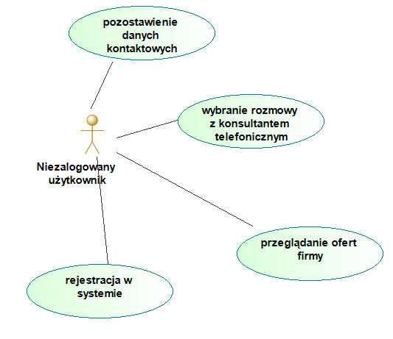

Rysunek 1 Model przypadków użycia dotyczący niezalogowanych użytkowników.

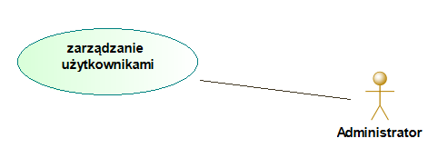

Rysunek 2 Model przypadków użycia dotyczący niezalogowanych użytkowników.

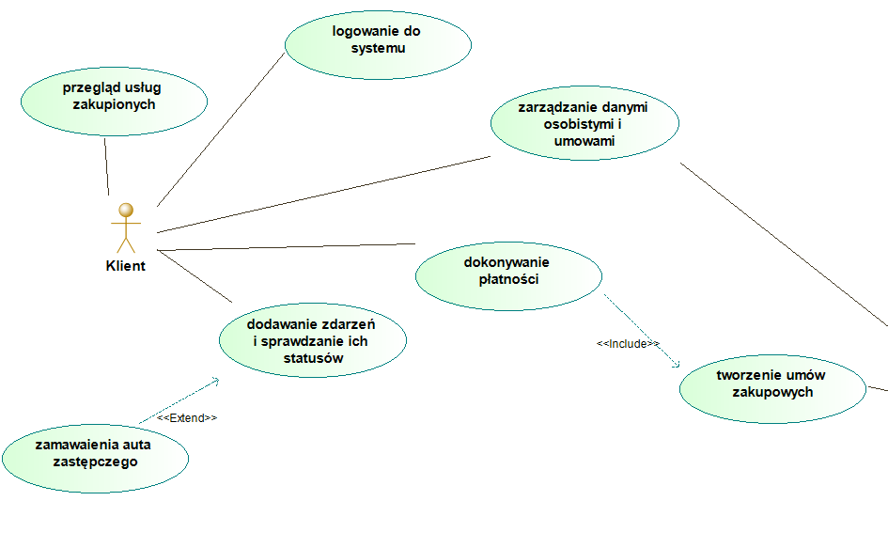

Rysunek 3 Model przypadków użycia dotyczący klienta.

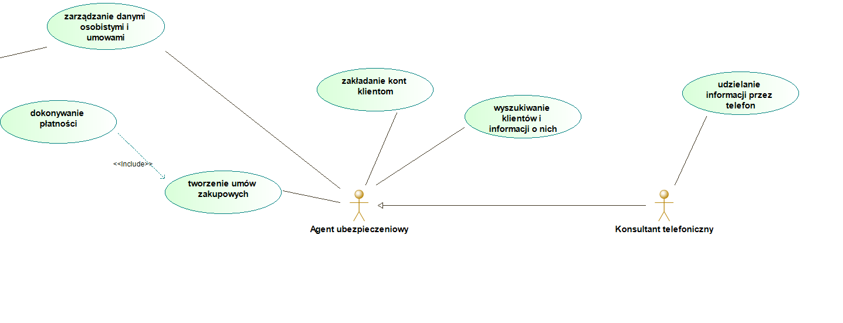

Rysunek 4 Model przypadków użycia dotyczący Agenta ubezpieczeniowego oraz konsultanta telefonicznego.

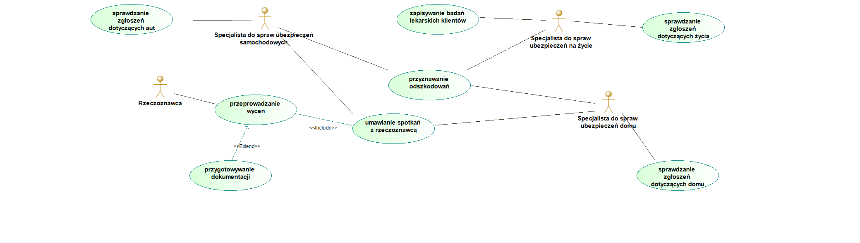

Rysunek 5 Model przypadków użycia dotyczących Specjalistów do spraw ubezpieczeń samochodowych, do spraw ubezpieczeń na życie oraz do spraw ubezpieczeń domu i Rzeczoznawcy.

1. **Model aktorów systemu**

Poniżej przedstawiono fragmenty diagramu aktorów systemu z dokumentu PSU_C2 - Model aktorów systemu. W systemie wyróżniono dziesięciu aktorów.

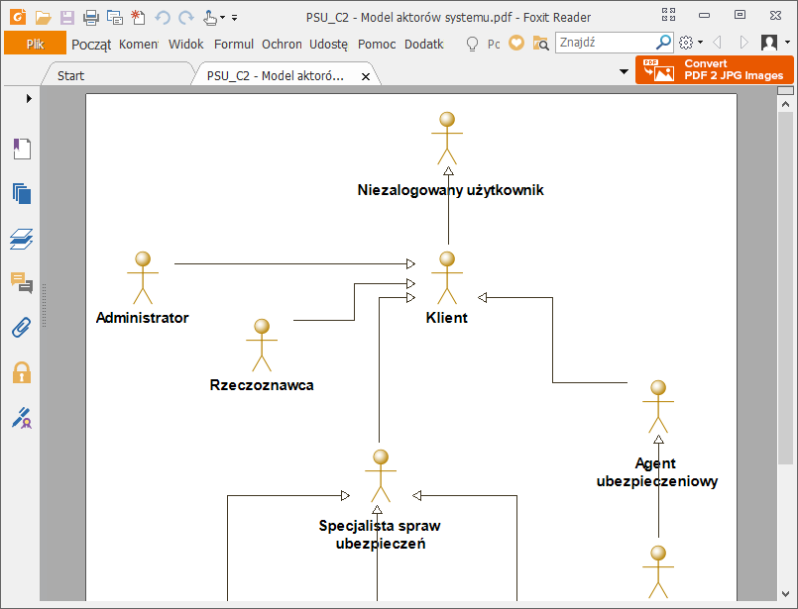

Rysunek 6 Model aktorów systemu pokazujący kluczowych aktorów.

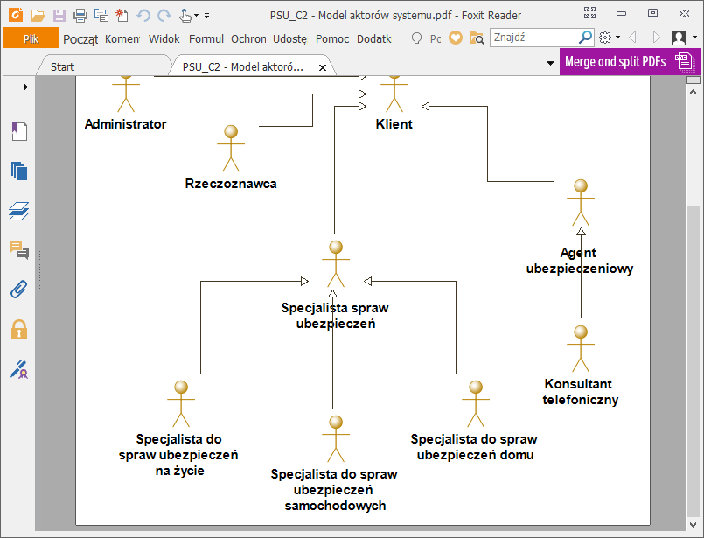

Rysunek 7 Model aktorów przedstawiający Konsultanta telefonicznego, który połączony jest relacją generalizacji z Agentem ubezpieczeniowym.

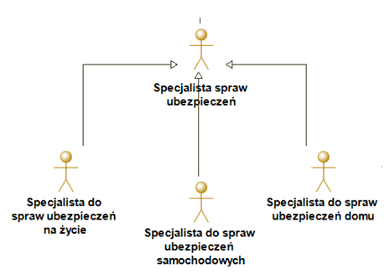

Rysunek 8 Model aktorów systemu przedstawiający Specjalistów do spraw ubezpieczeń.

1. **Model aktywności**

Dla systemu UBEZPIECZALNIA stworzono model aktywności, który składa się z 23 diagramów aktywności.

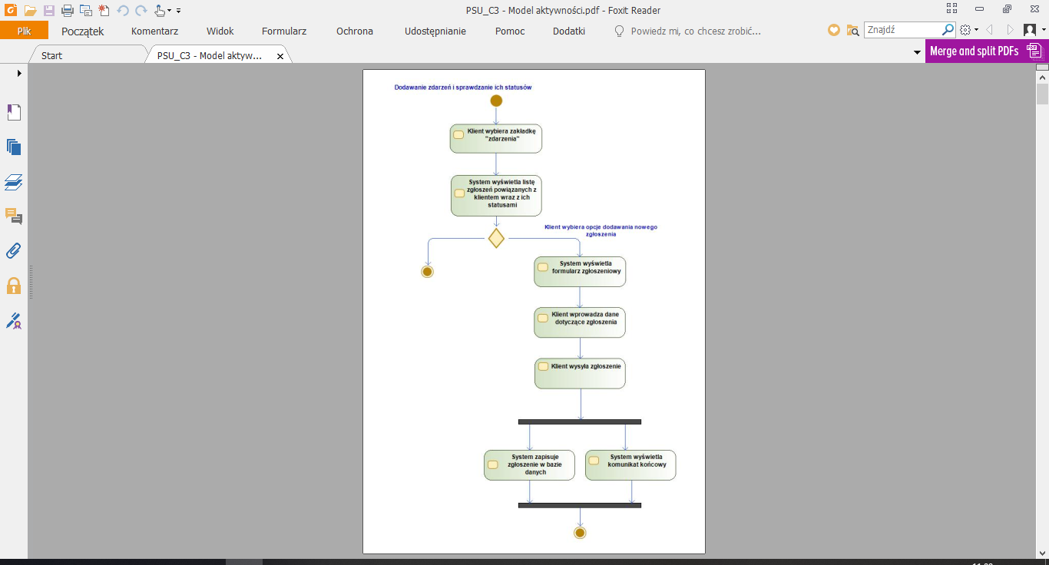

Rysunek 9 Diagram aktywności dotyczącay Dodawania zdarzeń i sprawdzania ich statusów

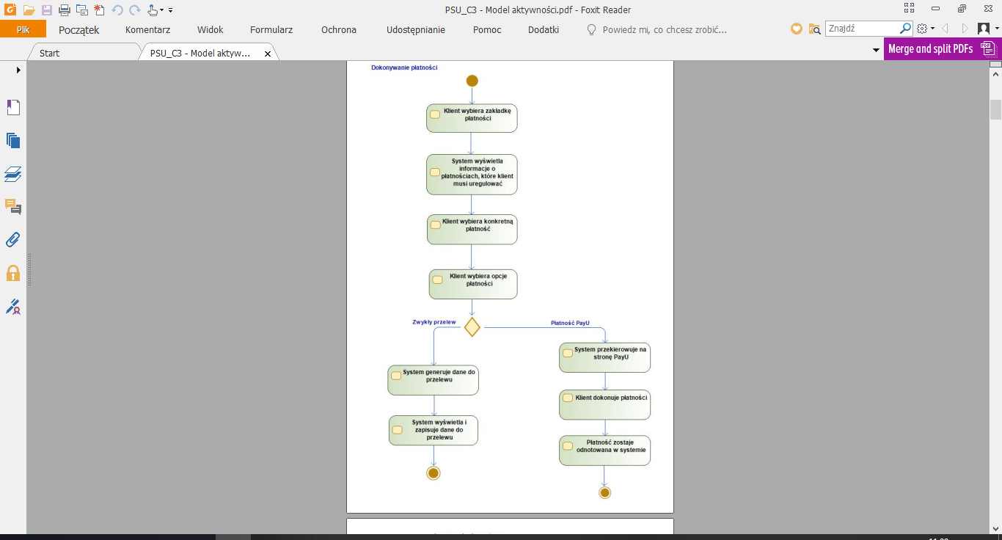

Rysunek 10 Diagram aktywności dotyczący dokonywania płatności

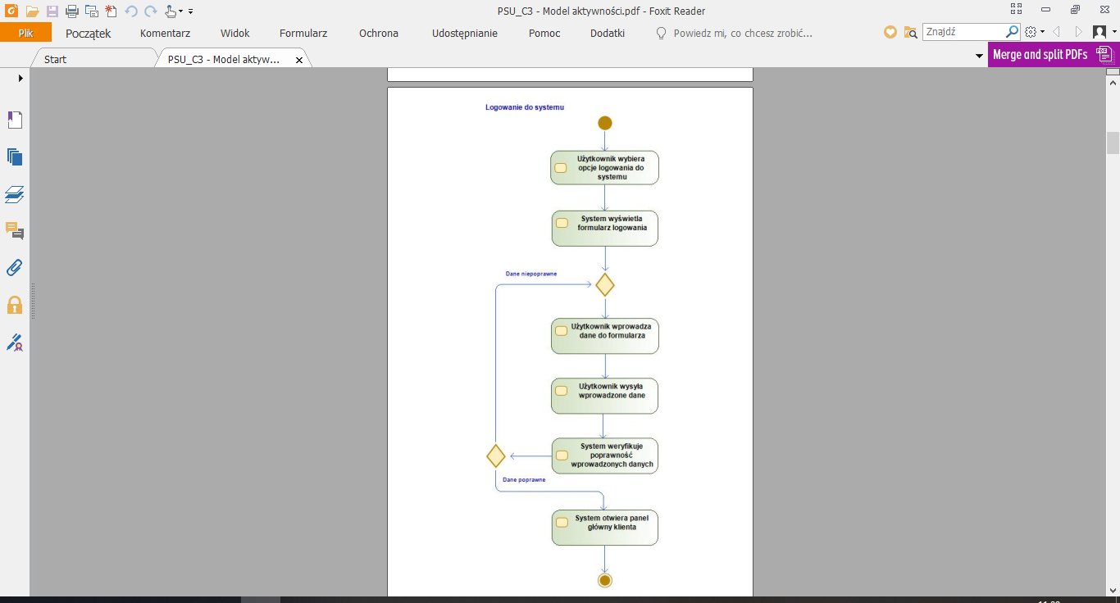

Rysunek 11 Diagram aktywności dotyczący logowania do systemu

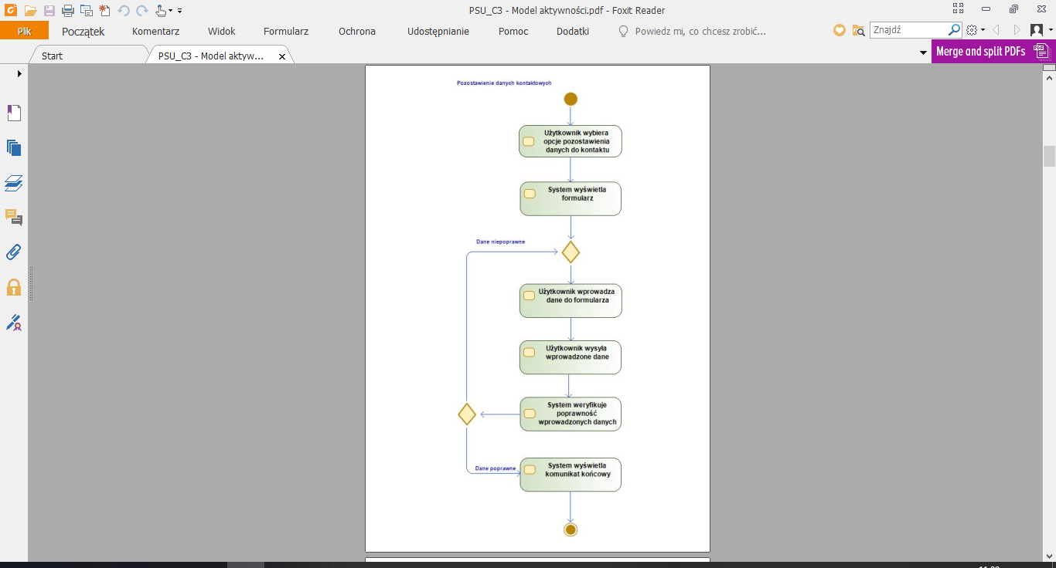

Rysunek 12 Diagram aktywności dotyczący Pozostawiania danych kontaktowych

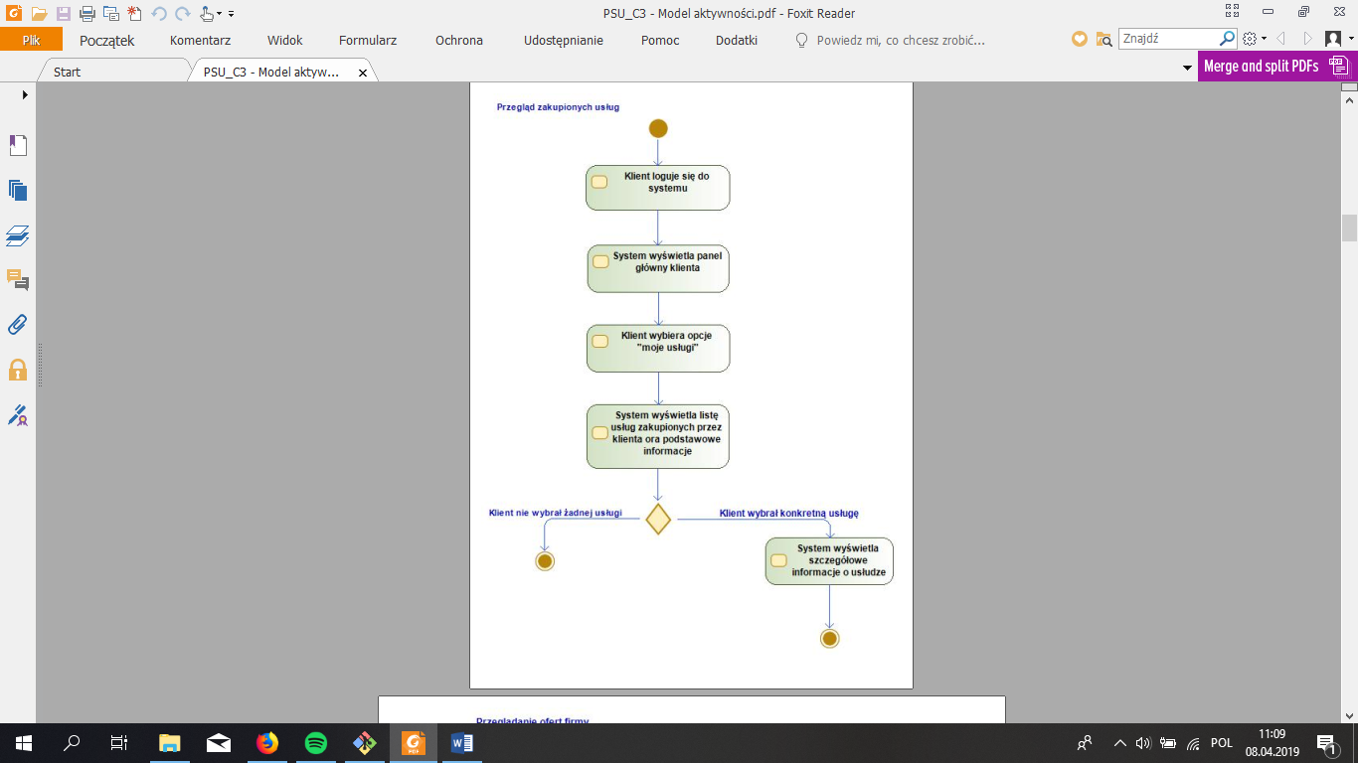

Rysunek 13 Diagram aktywności dotyczący Przeglądu zakupionych usług

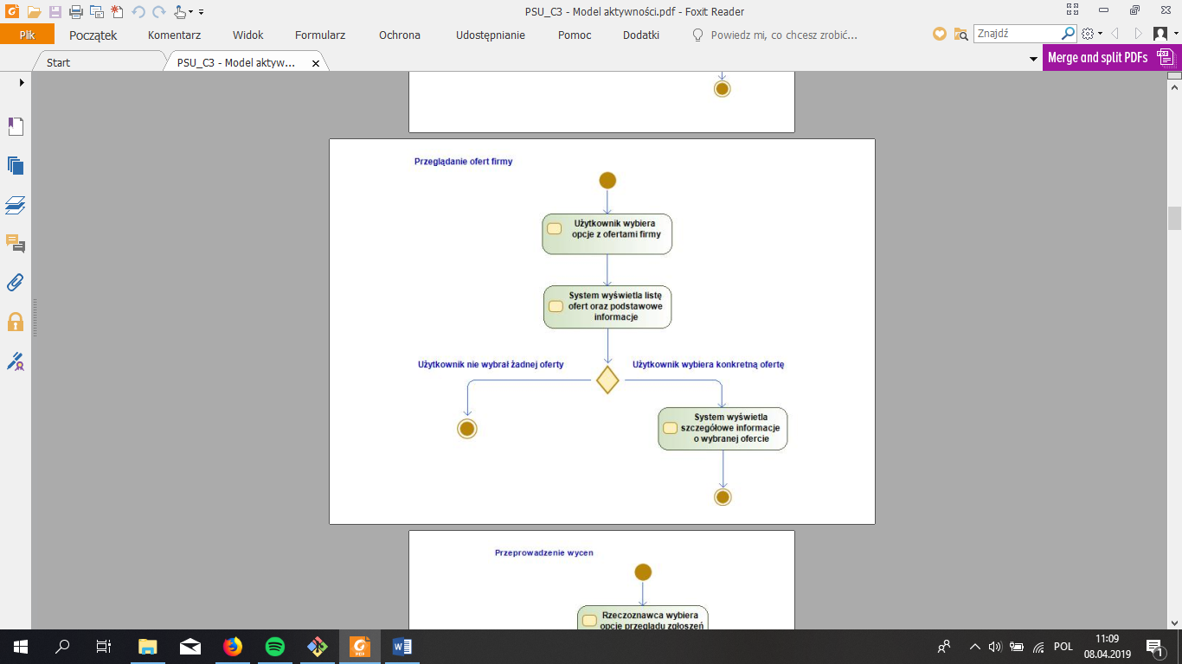

Rysunek 14 Diagram aktywności dotyczący Przeglądania ofert firmy

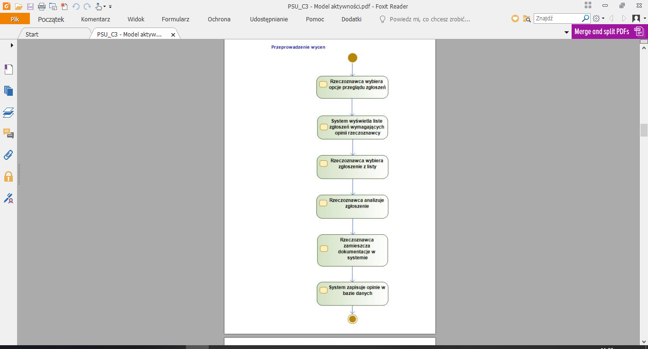

Rysunek 15 Diagram aktywności dotyczący Przeprowadzenia wycen

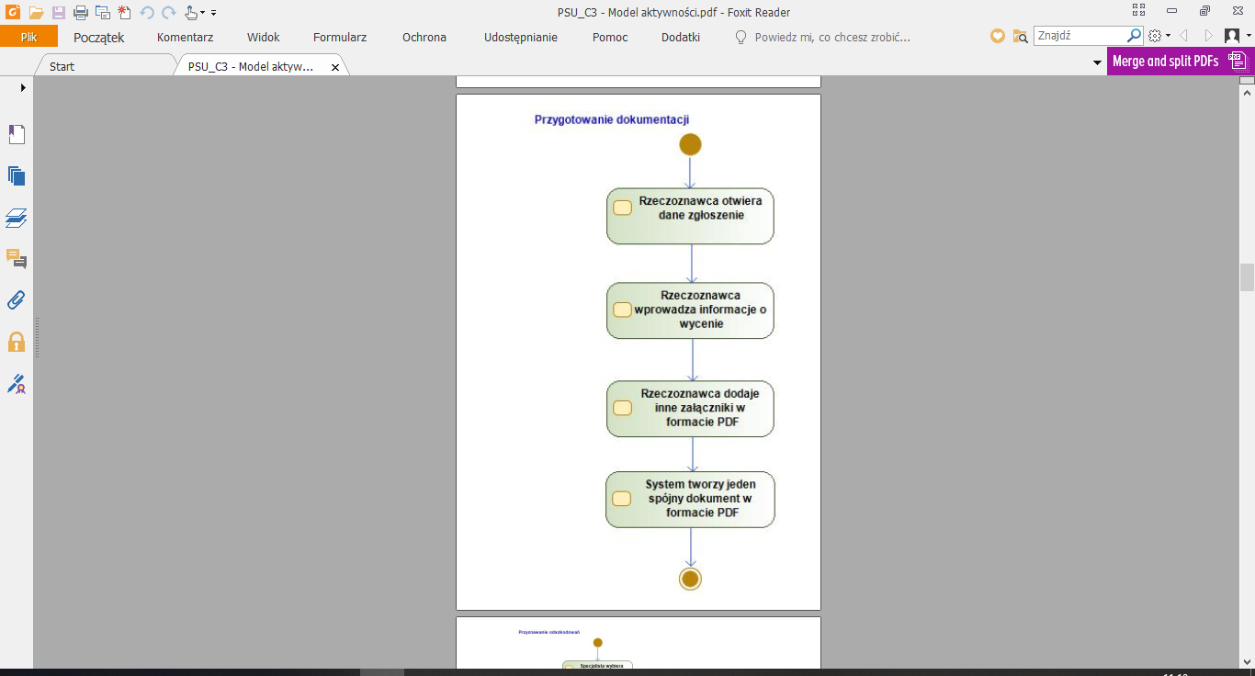

Rysunek 16 Diagram aktywności dotyczący Przygotowania dokumentacji

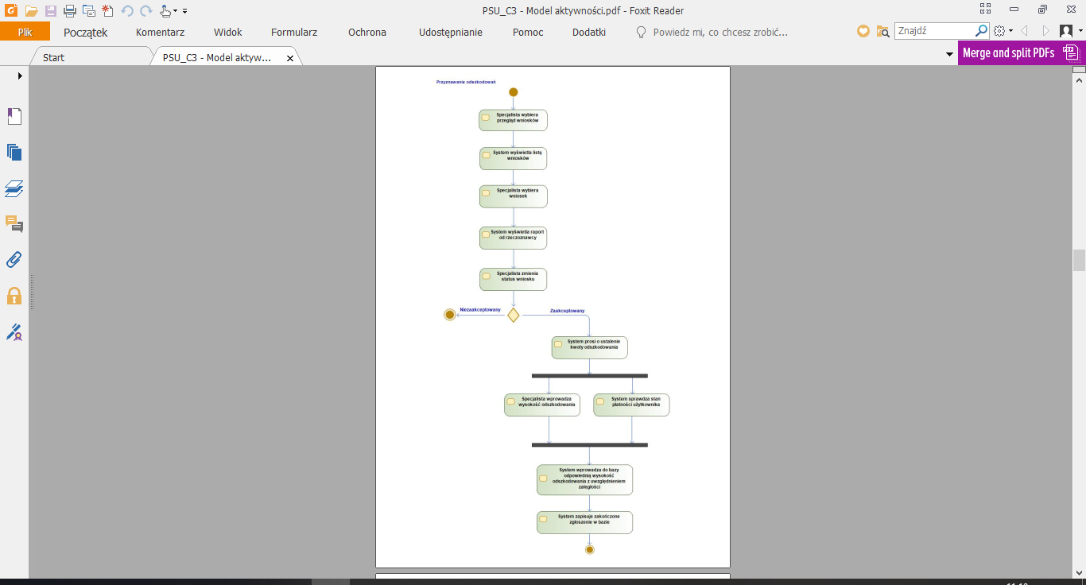

Rysunek 17 Diagram aktywności dotyczący Przyznawania odszkodowań

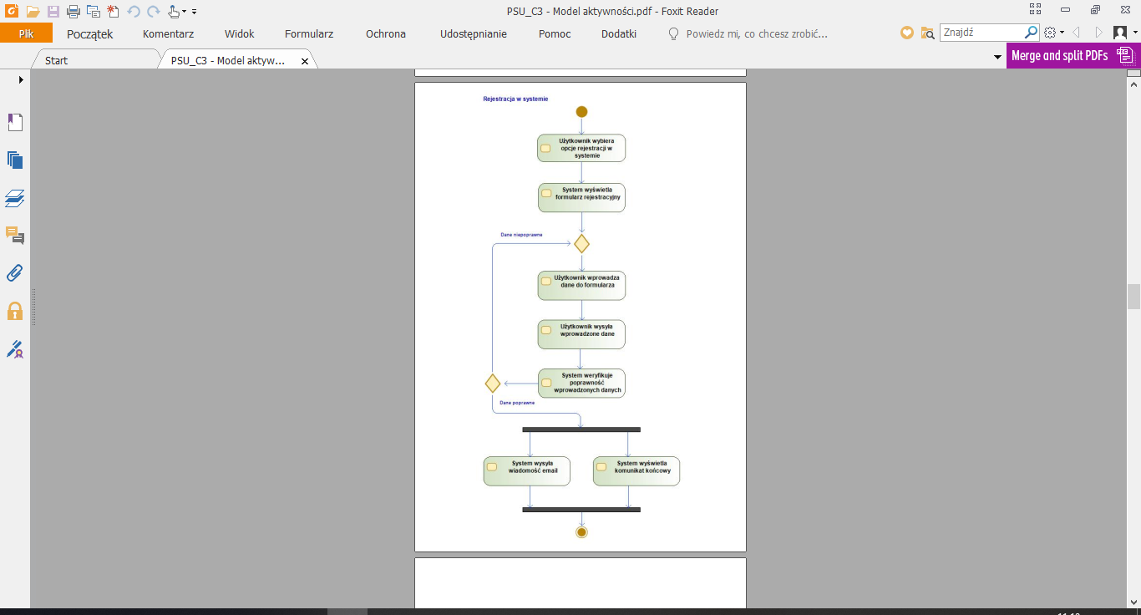

Rysunek 18 Diagram aktywności dotyczący Rejestracji w systemie

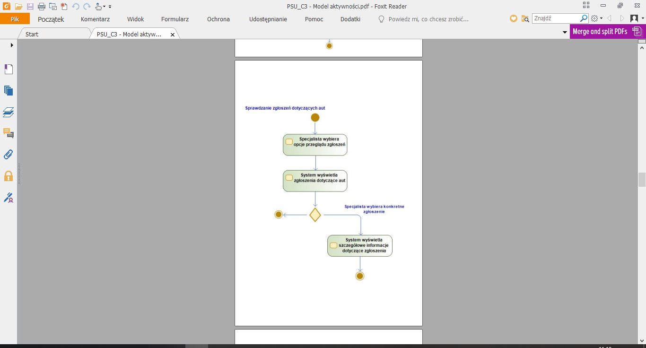

Rysunek 19 Diagram aktywności dotyczący Sprawdzania zgłoszeń dotyczących aut

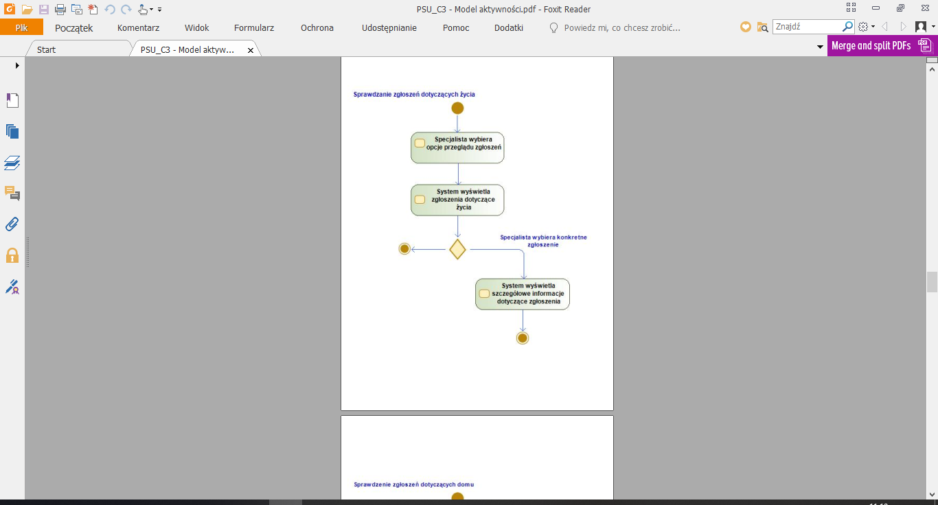

Rysunek 20 Diagram aktywności dotyczący Sprawozdania zgłoszeń dotyczących życia

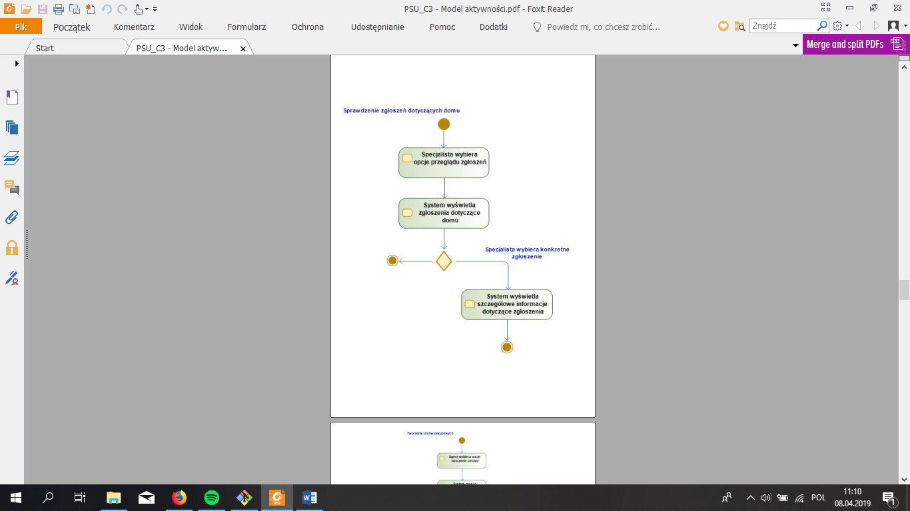

Rysunek 21 Diagram aktywności dotyczący Sprawdzenie zgłoszeń dotyczących domu

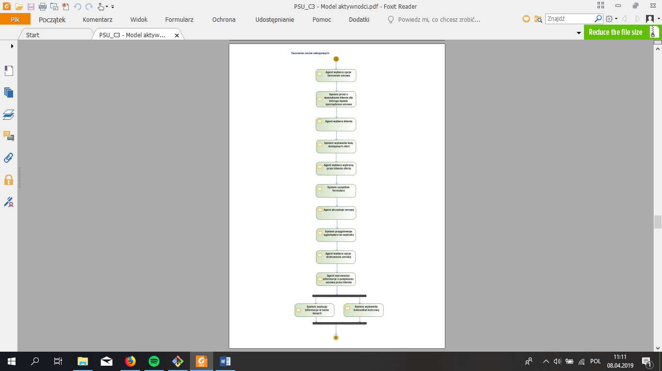

Rysunek 22 Diagram aktywności dotyczący Tworzenia umów zakupowych

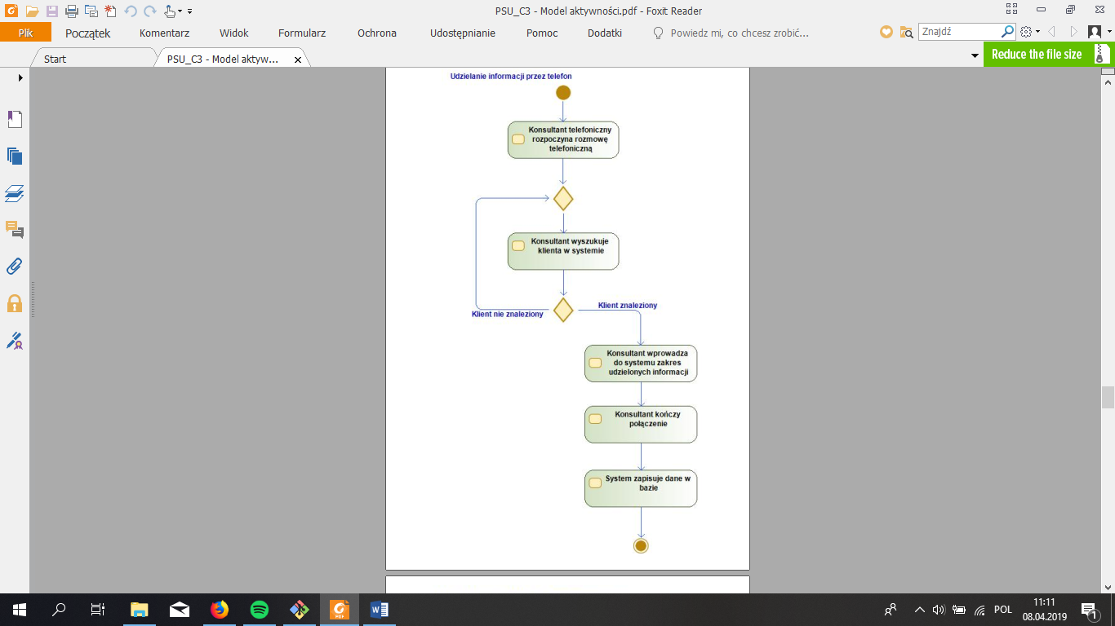

Rysunek 23 Diagram aktywności dotyczący Udzielania informacji przez telefon

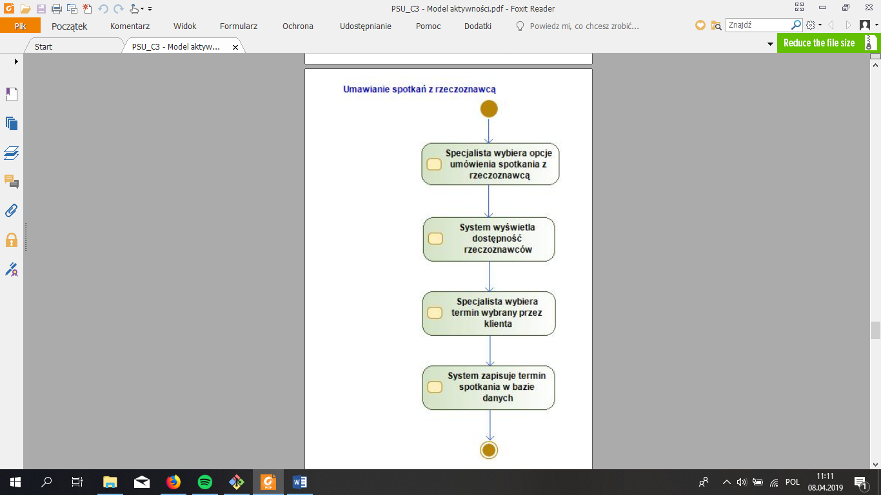

Rysunek 24 Diagram aktywności dotyczący Umawiania spotkań z rzeczoznawcą

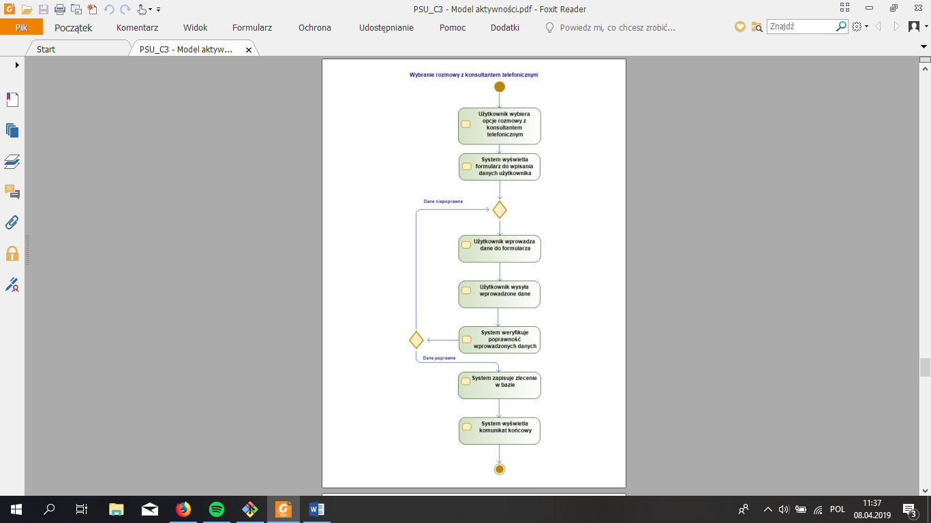

Rysunek 25 Diagram aktywności dotyczący Wybrania rozmowy z konsultantem telefonicznym.

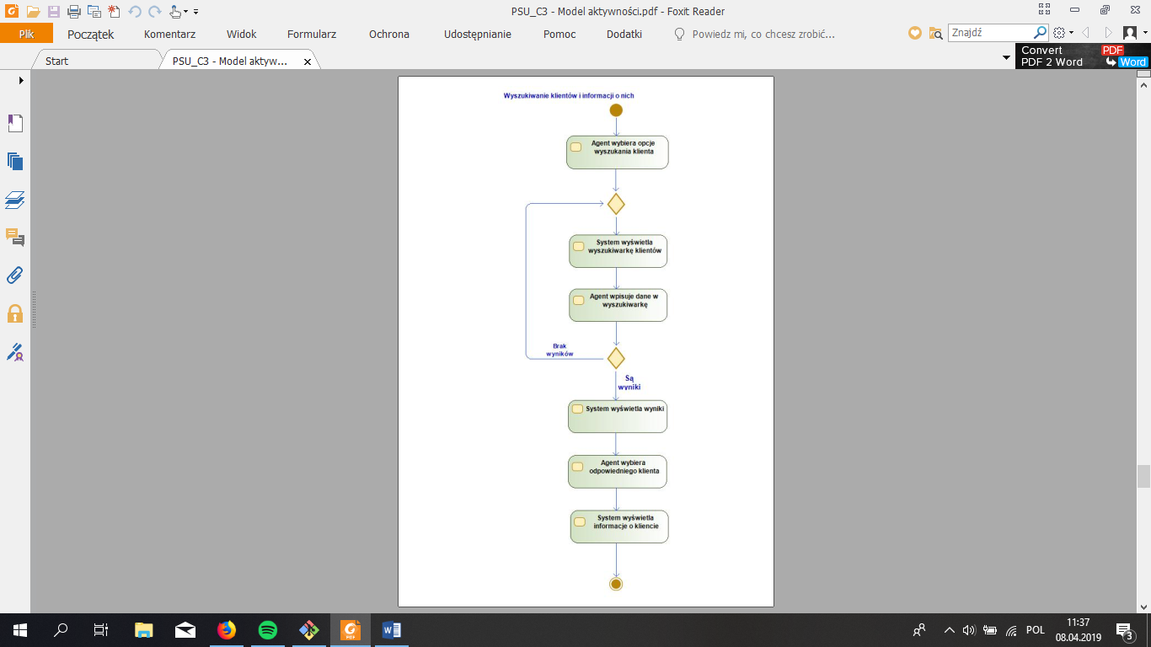

Rysunek 26 Diagram aktywności dotyczący Wyszukiwania klientów i informacji o nich

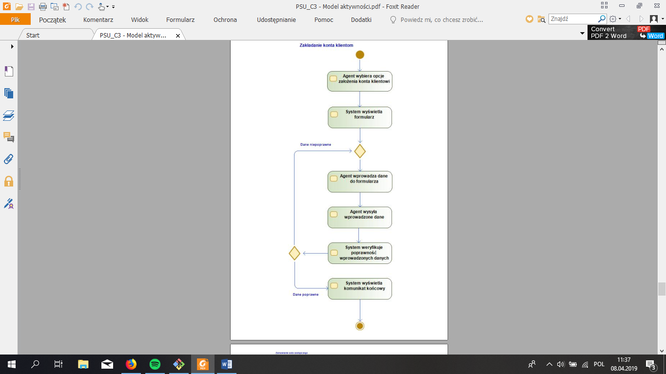

Rysunek 27 Diagram aktywności dotyczący Zakładania konta klientom

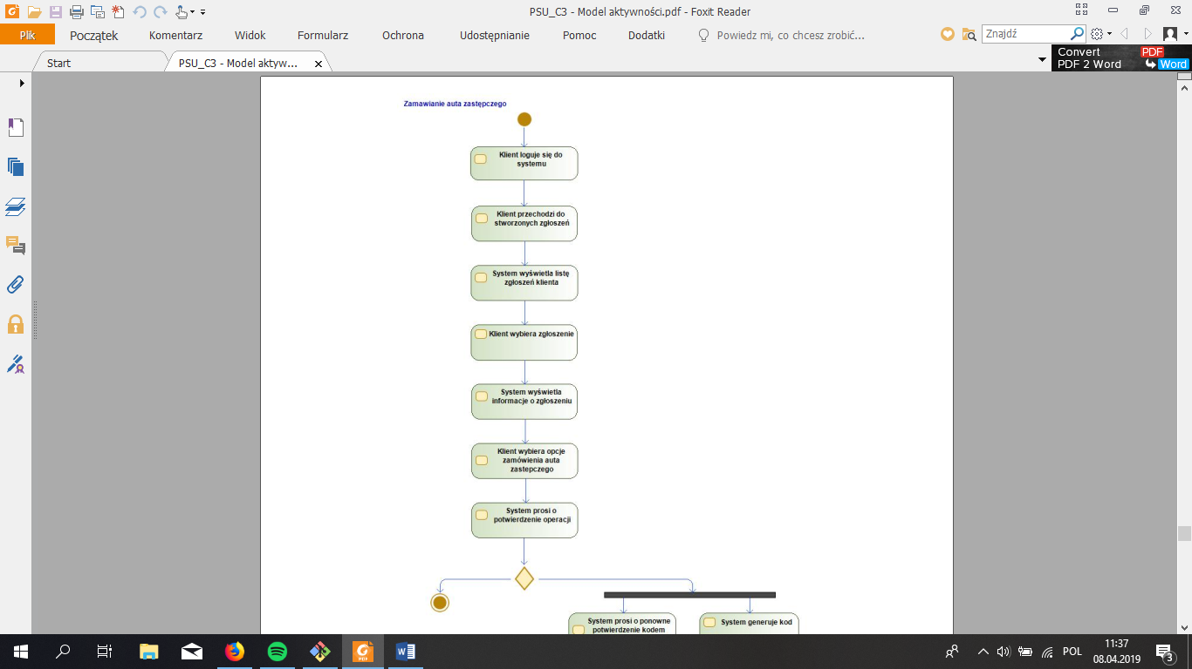

Rysunek 28 Diagram aktywności dotyczący Zamawiania auta zastępczego - cześć 1

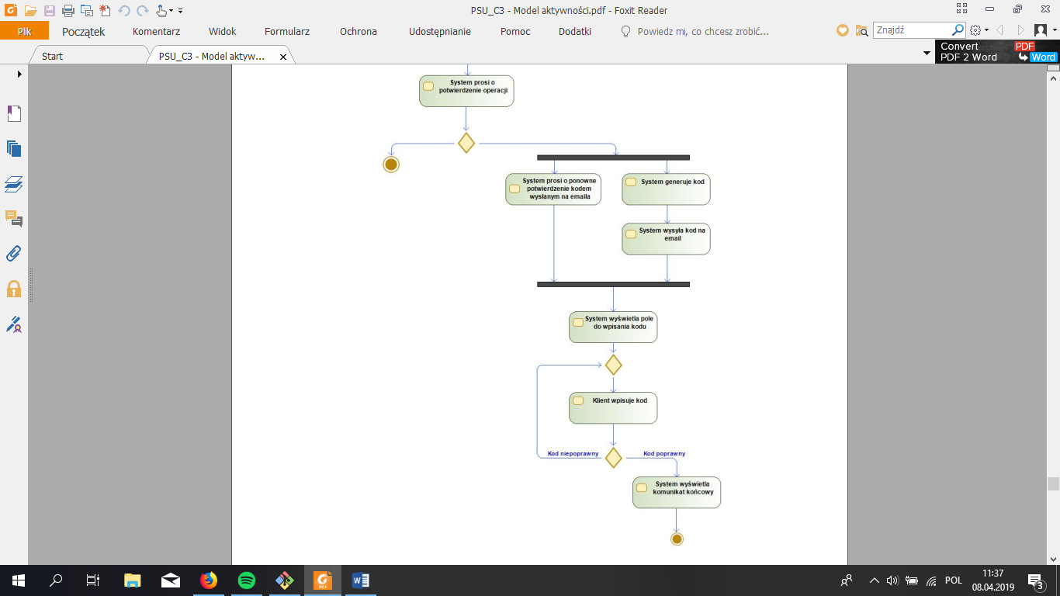

Rysunek 29 Diagram aktywności dotyczący Zamawiania auta zastępczego - część 2

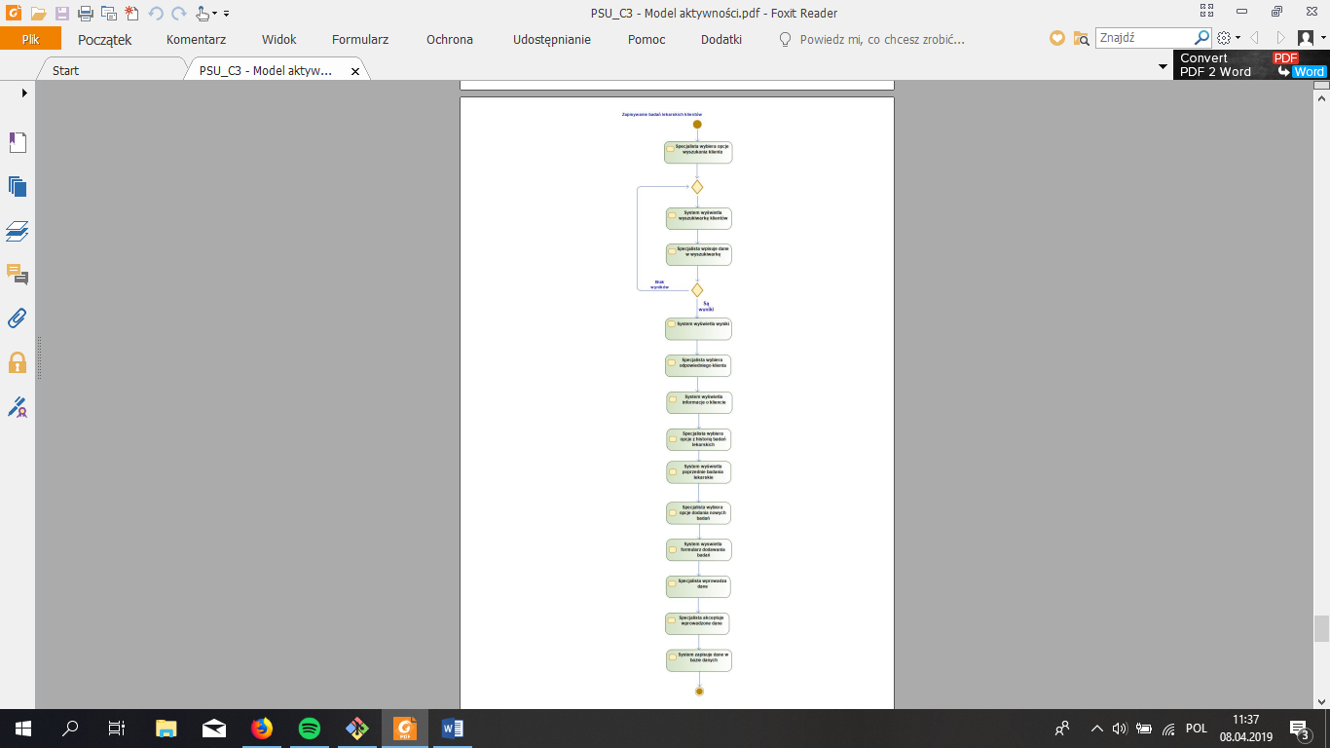

Rysunek 30 Diagram aktywności dotyczący Zapisywania badań lekarskich klientów

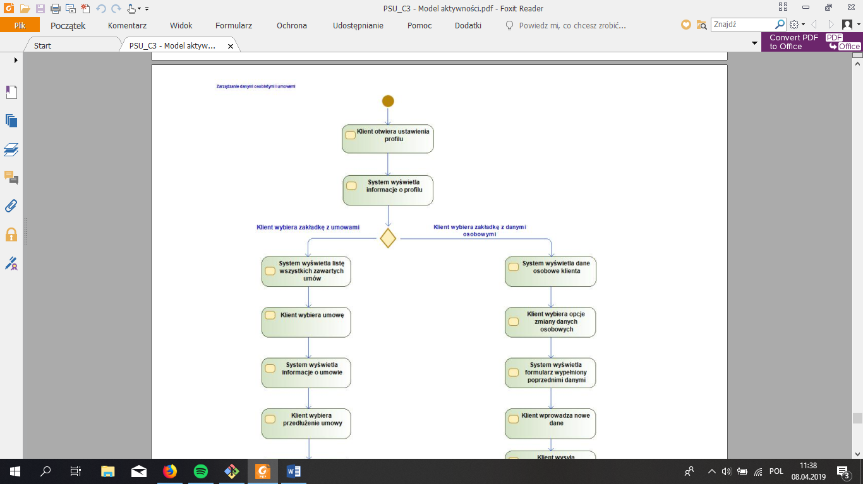

Rysunek 31 Diagram aktywności dotyczący Zarządzania danymi osobowymi i umowami - część 1

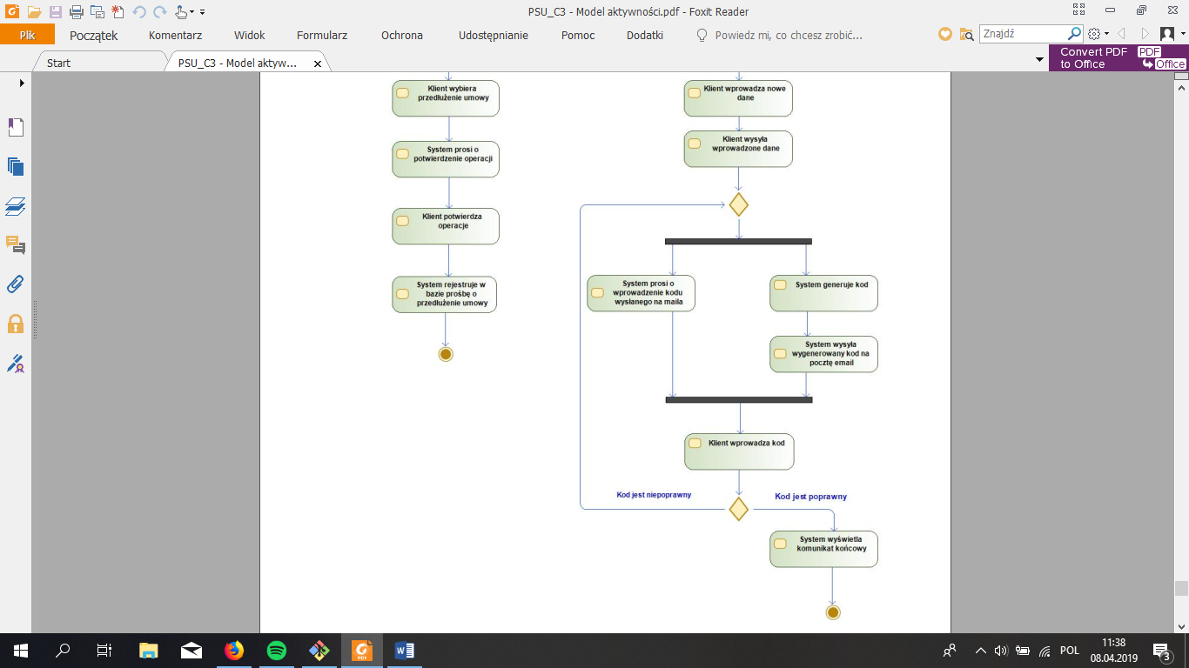

Rysunek 32 Diagram aktywności dotyczący Zarządzania danymi osobowymi i umowami - część 2

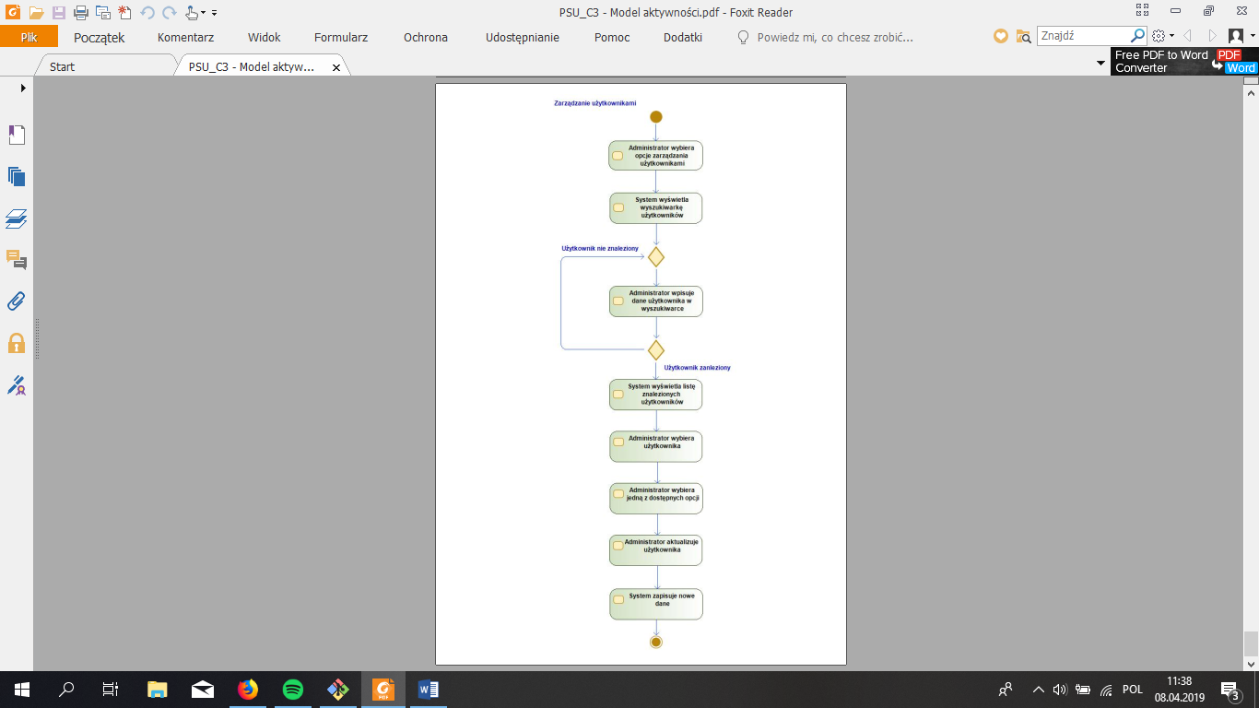

Rysunek 33 Diagram aktywności dotyczący Zarządzania użytkownikami

1. **Szczegółowa specyfikacja wymagań dla kluczowych przypadków użycia**

Dla systemu UBEZPIECZALNIA przeprowadzono szczegółową specyfikację. Poniżej znajduje się stworzona ona dla czterech kluczowych przypadków użycia w czterech różnych stylach: formalnym, nieformalnym, stylu RUP oraz tabeli jednokolumnowej.

|  |  |  |
| --- | --- | --- |
| Identyfikator | Styl | Nazwa |
| 1A | Nieformalny | Przeglądanie ofert firmy |
| 1B | Formalny | Dokonywanie płatności |
| 1C | Styl RUP | Rejestracja użytkownika w systemie |
| 1D | Tabela jednokolumnowa | Zamawianie auta zastępczego |

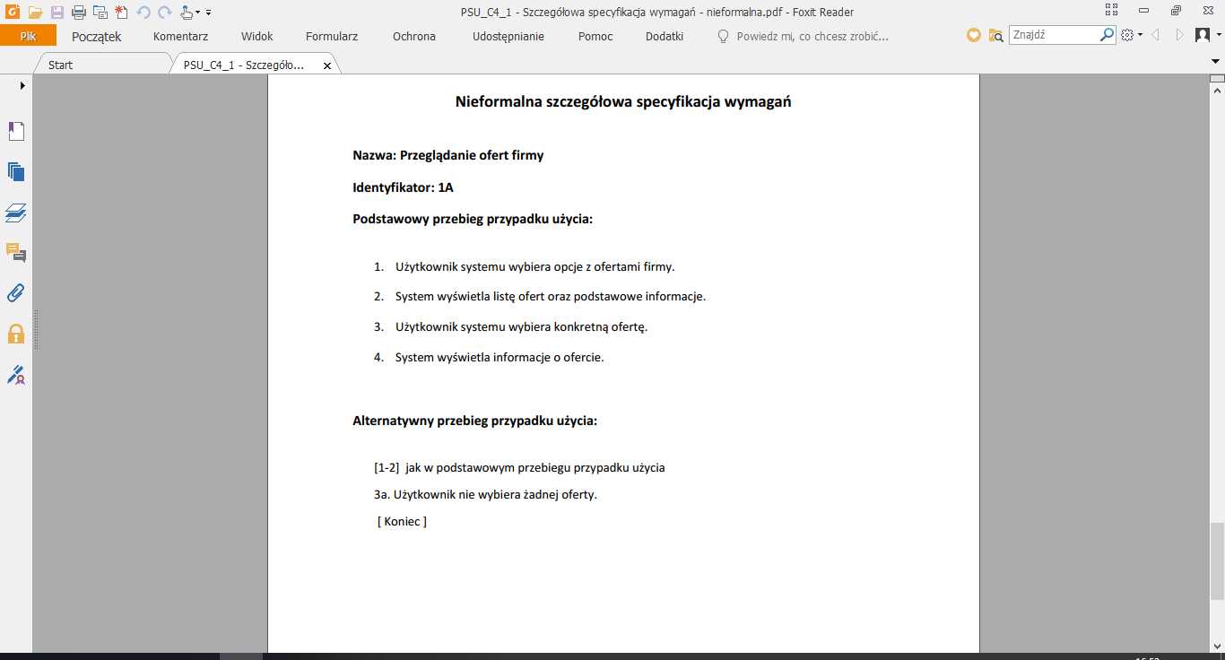

Rysunek Nieformalna szczegółowa specyfikacja wymagań dla 1A.

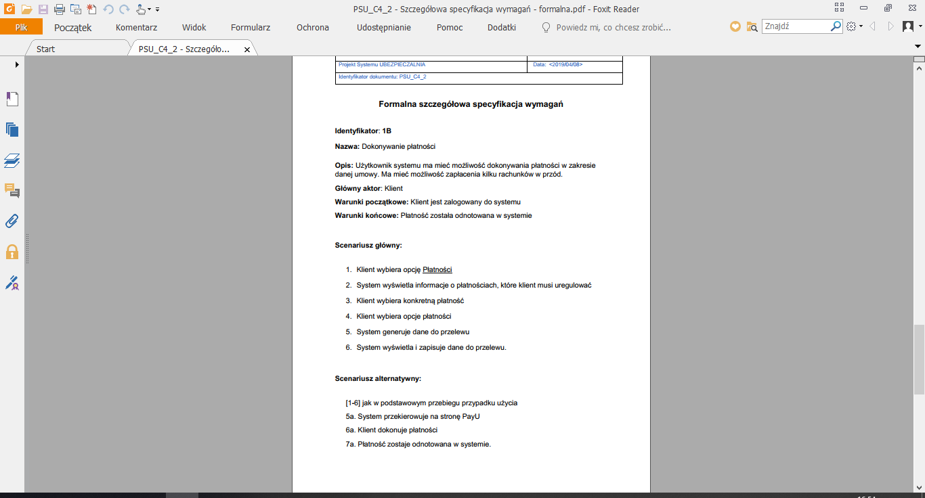

Rysunek Formalna szczegółowa specyfikacja wymagań dla 1B – część 1

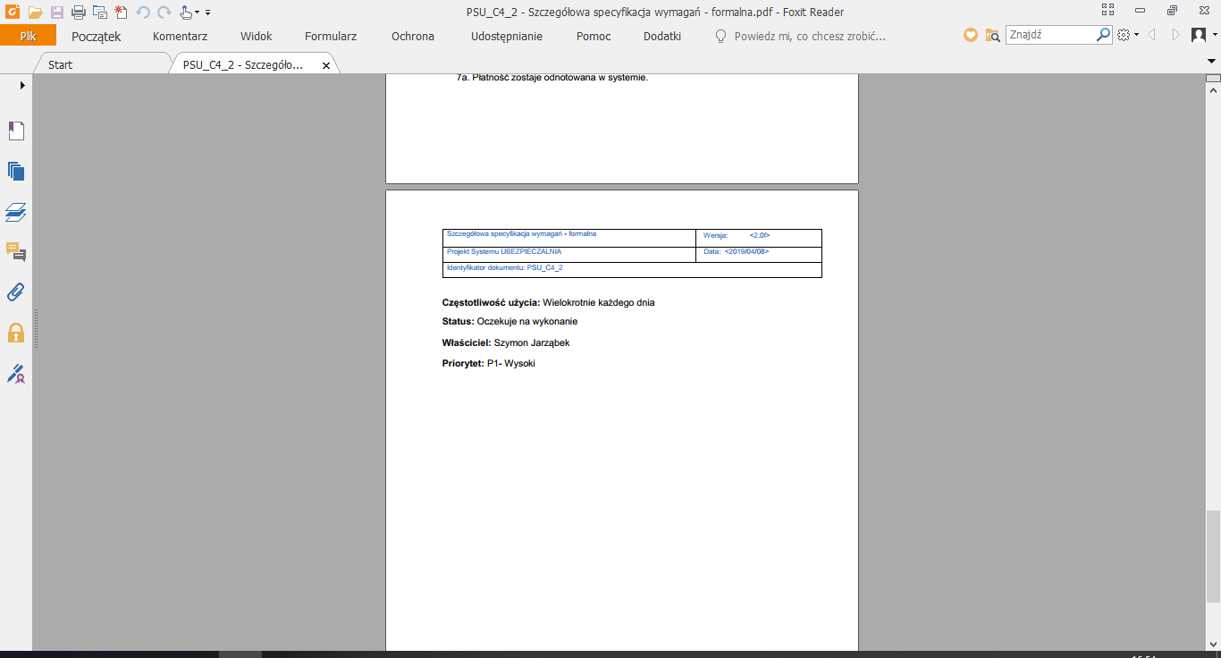

Rysunek Formalna szczegółowa specyfikacja wymagań dla 1B – część 2

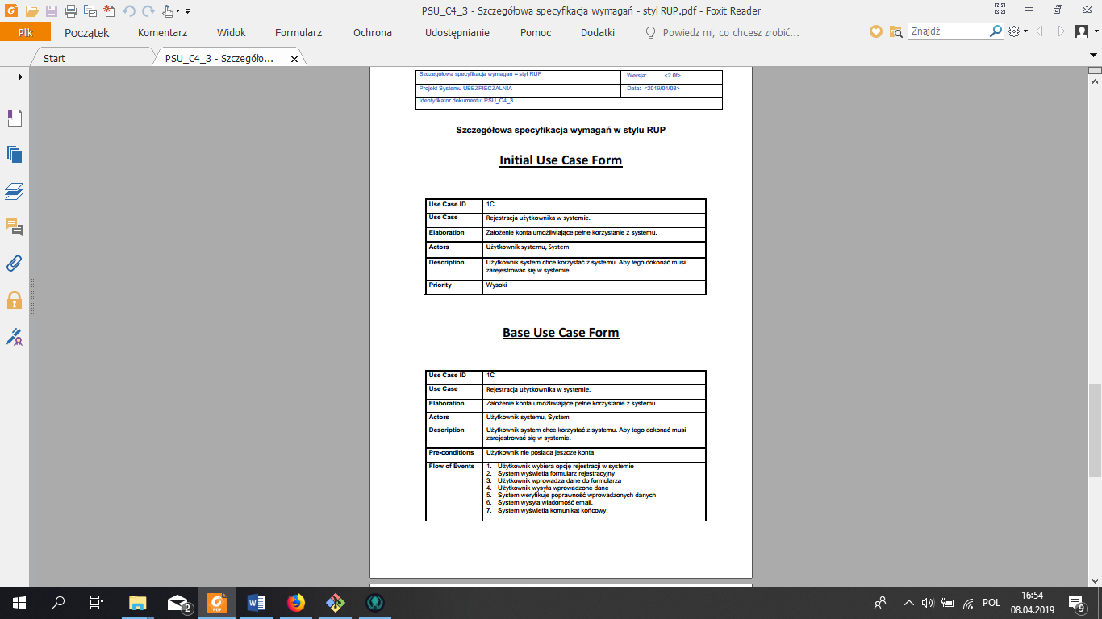

Rysunek Szczegółowa specyfikacja wymagań w stylu RUP dla 1C – część 1

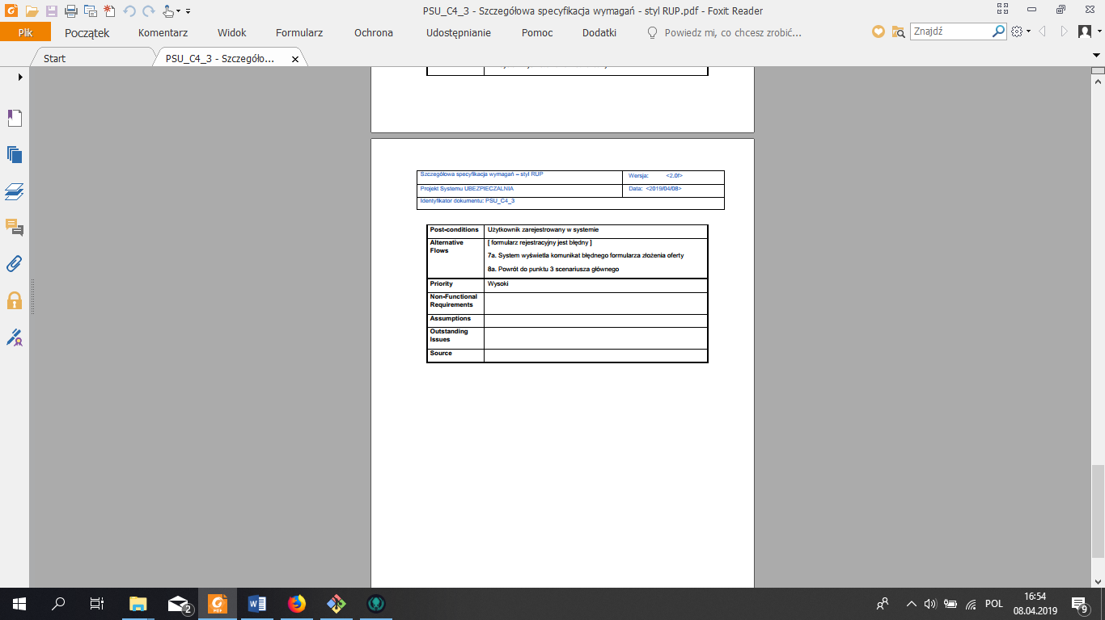

Rysunek Szczegółowa specyfikacja wymagań w stylu RUP dla 1C – część 2

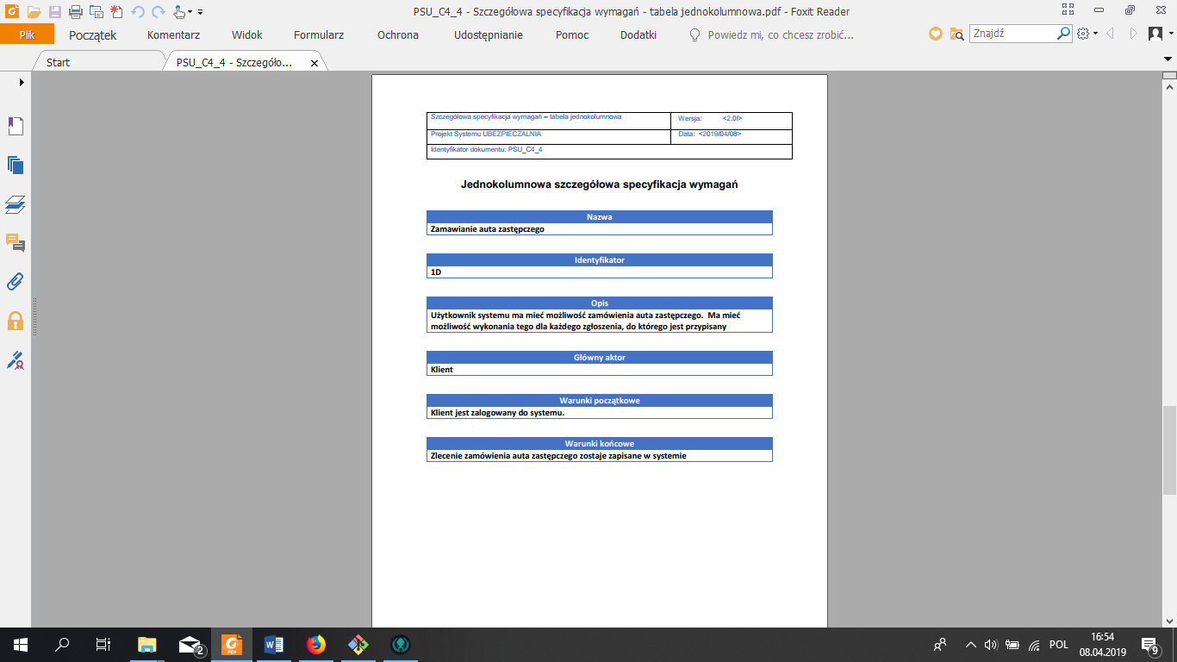

Rysunek Jednokolumnowa szczegółowa specyfikacja wymagań dla 1D - cześć 1

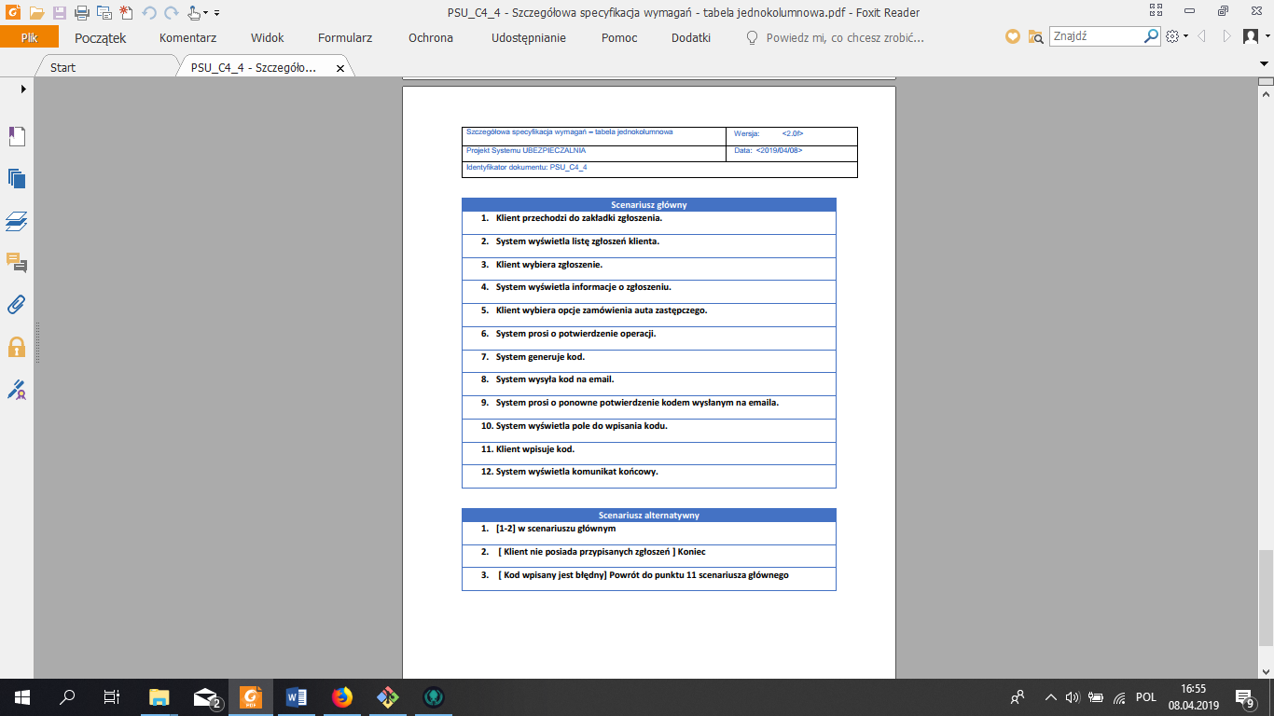

Rysunek Jednokolumnowa szczegółowa specyfikacja wymagań dla 1D - cześć 2

1. **Wnioski**

Model wizualny wymagań został wykonany poprawnie i zawiera wszystkie niezbędne w tej części modele.